ЗАДАНИЕ 1. ПОИСК ЛОГИЧЕСКИХ ОШИБОК
Тестировщики обнаружили баги в системе. Проанализируйте вашу таблицу истинности и
найдите ответы на вопросы.
Баг #1: Игрок может войти к боссу без подготовки.
Найдите в таблице строки, где Е = 0 (квест не выполнен), F = 0 (не время рейда), но Х = 1
(доступ открыт)
1) Сколько таких строк?
Запишите их номера.
2) Это критический баг или фича

21 29 2 строки фичи

ЗАДАНИЕ 2. ПОИСК ЛОГИЧЕСКИХ ОШИБОК
Тестировщики обнаружили баги в системе. Проанализируйте вашу таблицу истинности и
найдите ответы на вопросы.
Баг #2: Подготовленный игрок не может войти.
Найдите строки, где А = 1 (уровень 50), В = 1, С = 1
(гильдия зарегистрирована), Е = 1 (квест выполнен), G =
1 (босс жив), но Х = 0 (доступ закрыт!)
В чем проблема?

25 26 27

ЗАДАНИЕ 3. ПОИСК ЛОГИЧЕСКИХ ОШИБОК
Тестировщики обнаружили баги в системе. Проанализируйте вашу таблицу истинности и
найдите ответы на вопросы:
Баг #3: Ключ от замка слишком мощный.
Проанализируйте: если D =1 (есть ключ), какие минимальные условия нужны для входа?
Не слишком ли это легко?

C или B должны = 1

using System;
using System.Collections.Generic;
using System.Linq;
using System.Text;
using System.Threading.Tasks;

namespace ConsoleApp24
{
internal class Program
{
static ConsoleColor DefoltForegroundColor = Console.ForegroundColor;
static ConsoleColor DefoltBackgroundColor = Console.BackgroundColor;
static void Main(string[] args)
{
//Console.OutputEncoding = Encoding.ASCII;
Console.OutputEncoding = Encoding.UTF8;
int scale = 2;
int scaleR = Convert.ToInt32(Math.Pow(2, Convert.ToDouble(scale)));
int number = 1;
bool[] fn = new bool[scaleR];
bool[,] nam0 = new bool[scale, scaleR];
bool[,] namVertical = new bool[scaleR, scale];
bool flag1 = false;
int memory = number;
Dictionary<int, char> abc = new Dictionary<int, char>() { [0] = 'A', [1] = 'B', [2] = 'C', [3] = 'D', [4] = 'E', [5] = 'F', [6] = 'G', [7] = 'J' };

for (int i = 0; i < scale; i++)
{
Console.Write(abc[i]);

for (int j = 0; j < scaleR; j++)
{

if (memory == 0)
{
if (flag1 == false)
{
flag1 = true;
}
else
{
flag1 = false;
}
memory = number;
}

memory--;

if (flag1 == false)
{
nam0[i, j] = false;
namVertical[j, i] = false;
//Console.Write('0');
}
else
{
nam0[i, j] = true;
namVertical[j, i] = true;
//Console.Write('1');
}

}
number *= 2;
memory = number;
flag1 = false;
//Console.WriteLine();

}
Console.ForegroundColor = ConsoleColor.Green;
Console.Write($" ▼");
Console.ForegroundColor = DefoltForegroundColor;
Console.WriteLine();

for (int i = 0; i < scaleR; i++)
{
for (int j = 0; j < scale; j++)
{
bool flag67 = false;
if(i%4==0)
{
flag67 = true;
Console.BackgroundColor = ConsoleColor.White;
Console.ForegroundColor = ConsoleColor.Black;
}
if (namVertical[namVertical.GetLength(0) - i -1, namVertical.GetLength(1) - j -1])
{
Console.Write('0');
}
else
{
Console.Write('1');
}
if(flag67 == true)
{
Console.BackgroundColor = DefoltBackgroundColor;
Console.ForegroundColor = DefoltForegroundColor;
flag67 = false;
}
}
Console.Write(' ');
if (namVertical[i, 0] || namVertical[i, 1])
{
fn[i] = true;
Console.WriteLine('1');

}
else
{
fn[i] = false;
Console.WriteLine('0');
}
Console.BackgroundColor = DefoltBackgroundColor;

}
//Console.WriteLine(namVertical[namVertical.GetLength(0)-1, namVertical.GetLength(1)-1]);

}

}
}

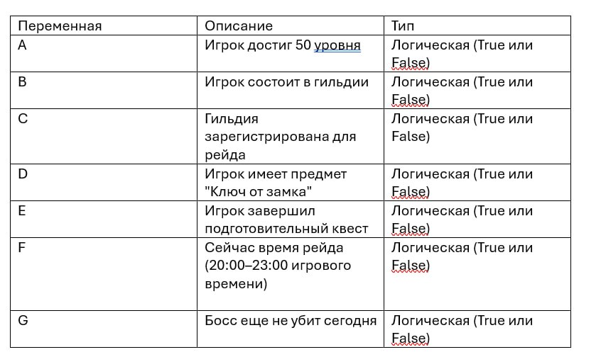

4.1 Формула и так упрощена
4.2 Y = A и (C или D) и (E или F) и G

4.3 ((В и С) или D) и (E и F)
Или Y = A $∧$ (C $∨$ D) $∧$ (E $∨$ F) $∧$ G
Первая строже вторая удобнее

